Détermination de la célérité de la lumière …
Avec des marshmallows et un four micro-onde

Prérequis : Avoir étudié le chapitre : Lumière : Ondes et particules
Connaitre les domaines des ondes électromagnétiques
Savoir appliquer la relation entre longueur d’onde, célérité de la lumière et fréquence.

Attention ! Sécurité : Ne pas mettre de récipient métallique au micro-onde ;
Présence d’un adulte souhaitée.
Mission : Vous disposez de 15 marshmallows et d’un micro-onde, Comment pouvez-vous déterminer la célérité de la lumière ?
Vous présenterez un compte rendu oral illustré de photos commentées de l’expérience ou une vidéo.
Durée maximum : 3 min.

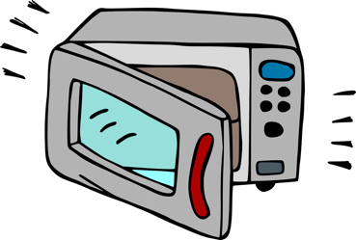

Points essentiels à indiquer dans le compte-rendu :
- La fréquence de votre four à micro-ondes
- Montrer une photo de vos marshmallows avant expérience et une photo après expérience
- Indiquer les conditions utilisées pour réaliser l’expérience (temps de cuisson, puissance du four …)
- Vos différentes mesures et calculs nécessaires à la détermination de la célérité. Votre résultat est-il conforme à la valeur attendue ?

Critères d’évaluation pour le compte rendu oral (utilisés pour l’épreuve du grand Oral):
Qualité de l’argumentation …/5
- Construite : parcours, cheminement
- Fil directeur – articulation des savoirs
- Esprit critique – curiosité intellectuelle – enjeux
- Respect du temps
La voix pour convaincre…/4
- Voix maîtrisée - posée
- Bonne articulation
- Bonne intensité
- Variation - nuances - intonation

Qualité du lien avec auditoire…/4
- Maîtrise du débit - silences
- Regards
- Discours adressé, clair, fluide
- Bonne réactivité (reformulation, improvisation …)
- Prises d’initiatives dans l’échange

Le corps pour convaincre..…/3
- Posture verticale-ancrée
- Maîtrise de la respiration
- Maîtrise de la gestuelle
Maitrise des connaissances …/4
- Pertinente
- Vocabulaire précis
- Construite et raisonnée : le candidat s’est approprié les connaissances

Coup de pouce n°1 | Quelles sont les caractéristiques du four à micro-onde ?  Quelle information va être utile ?

Coup de pouce n°2 | Quelle relation existe-t-il entre la longueur d’onde, la célérité de la lumière et la fréquence ?

Coup de pouce n°3 | Expliquer pourquoi il ne faut pas mettre le plateau tournant pour réaliser l’expérience.

Coup de pouce n°4 | Quelle caractéristique doit posséder le plat contenant les marshmallows ?

Coup de pouce n°5 | Conditions pour réaliser l’expérience :  - Enlever le plateau tournant du micro-onde  - Choisir un plat en verre, y disposer une ligne de marshmallows collés les uns aux autres.  - Utiliser une puissance moyenne (500W) pendant 15 secondes

